Научно-исследовательский проект по инженерному направлению
Тема: «Анализ принципов действия и функциональных характеристик простых механизмов с проектированием демонстрационной модели»
Автор: Бирюков Аким
Ученик 7 класса
Научный руководитель: Ярославцева Елена Петровна учитель информатики

Глава 1. Введение: Концептуальные основы исследования простых механизмов в инженерном проектировании
1.1. Актуальность и проблема исследования в контексте истории и современности
Исследование простых механизмов представляет собой не просто учебную задачу, но фундаментальное направление в истории человеческой цивилизации и современной инженерной мысли. Эти элементарные устройства, известные со времен античности (труды Архимеда, Герона Александрийского) и лежащие в основе всех сложных машин, являются ключевым объектом изучения в дидактике физики и теории механизмов и машин.
Историко-философский контекст
Простые механизмы (рычаг, наклонная плоскость, блок, винт, клин, колесо) исторически формировали «технологический базис» цивилизации, являясь основами для преобразования энергии. Их изучение позволяет проследить эволюцию инженерного мышления от простых наблюдений к точным математическим формулировкам, основанным на физики.
Современная научно-техническая значимость
В эпоху мехатроники, робототехники и нанотехнологий принципы действия простых механизмов не утратили актуальности, а были переосмыслены. Их принципы используются в микросистемах, точных механизмах, коробках передач и руках промышленных роботов. Понимание их работы, включая учет сил трения, упругих деформаций статических и динамических нагрузок, критически важно для проектирования эффективных и надежных технических систем.
Дидактическая проблема
Существует существенный разрыв между теоретическим, зачастую идеальным, представлением о простых механизмах в рамках школьного курса физики и их реальным инженерным воплощением. Учебные модели часто игнорируют такие важные факторы, как потери энергии на трение, зазоры в соединениях, прогиб деталей, что не позволяет учащимся сформировать адекватную картину функционирования реальных технических объектов.
Таким образом, проблема исследования заключается в необходимости создания и анализа действующей модели, которая бы наглядно демонстрировала не только базовые преобразования силы и движения, но и системное влияние реальных физических ограничений на работу механической системы.
1.2. Объект, предмет и гипотеза исследования
Объект исследования
Простые механизмы первого рода как класс устройств для преобразования параметров силового воздействия (величины, направления, точки приложения).
Предмет исследования
Функциональные взаимосвязи, энергетический баланс и эксплуатационные характеристики комбинированной механической системы, построенной на базе простых механизмов (рычаг, блок, колесо и ось), в условиях воздействия реальных сил трения и деформационных факторов.
Научная гипотеза
Эффективность (КПД) реальной демонстрационной модели, интегрирующей несколько простых механизмов, будет существенно ниже теоретически предсказанного максимума (стремится к 100%) вследствие суммирования потерь энергии, которые в основном происходят из-за трения подвижных соединений и прогиба деталей под нагрузкой. При этом количественные параметры системы (передаточное отношение, выигрыш в силе) будут нелинейно зависеть от приложенной нагрузки.
1.3. Цель и задачи дедуктивного исследования
Цель: провести комплексный теоретико-экспериментальный анализ принципов работы простых механизмов, осуществив проектирование, изготовление и всесторонние испытания функциональной физической модели-демонстратора, с последующей количественной и качественной оценкой ее характеристик и выявлением закономерностей перехода от идеальной теоретической модели к реальной инженерной реализации.
Задачи исследования структурированы по этапам
Этап I. Теоретико-аналитический
- Провести историко-научный обзор и систематизацию знаний о простых механизмах, их классификацию по морфологическим и функциональным признакам.
- Сформулировать на основе законов статики и сохранения энергии математические модели для расчета идеальных параметров (выигрыш в силе, передаточное отношение) каждого из исследуемых механизмов.
- Разработать концепцию комбинированной модели, интегрирующей несколько типов механизмов, и создать ее детализированную кинематическую схему.
Этап II. Конструкторско-технологический

4. Определить критерии выбора материалов (жесткость, удельная прочность, коэффициент трения) и технологий изготовления, адекватных масштабу модели и требуемой точности.
5. Выполнить эскизное и техническое проектирование модели, разработать рабочие чертежи и технологическую карту сборки.
6. Изготовить модель в материале, обеспечив контроль геометрических параметров и качества кинематических пар.
Этап III. Экспериментально-аналитический
7. Разработать методику и провести цикл натурных испытаний модели, включающий измерение статических (усилие, равновесие) и кинематических (перемещение, скорость) параметров при различных нагрузках.
8. Произвести расчет ключевых эксплуатационных показателей: реального передаточного отношения, коэффициента полезного действия (КПД), статической жесткости конструкции.
9. Провести сравнительный анализ экспериментальных данных с теоретическими прогнозами, выявить и классифицировать источники системных погрешностей и энергетических потерь.

Этап IV. Синтетический
10. Сформулировать выводы о соответствии модели проектному замыслу, ее дидактической ценности и инженерной значимости.
11. На основе выявленных ограничений предложить научно обоснованные направления для модернизации модели и перспективы дальнейших исследований.
1.4. Методология исследования
Исследование базируется на комплексном применении общенаучных и специальных методов
- Теоретические методы
Анализ и синтез: при изучении литературных источников и проектировании модели.
Абстрагирование и идеализация: при создании идеальных моделей механизмов (без трения и прогиба)
Математическое моделирование: при выводе расчетных формул для передаточных отношений и условий равновесия.
Сравнительно-исторический метод: при рассмотрении эволюции представлений о механизмах.
Эмпирические и экспериментальные методы:
Наблюдение: за поведением модели в различных режимах.
Измерение: физических величин (сила, масса, длина, время) с использованием стандартного и самодельного инструментария.
Эксперимент: активное воздействие на модель (изменение нагрузки, точек приложения силы) для установления причинно-следственных связей.
Сравнение: экспериментальных результатов с теоретическими расчетами.
- Инженерно-практические методы
Проектирование. Использование методов технического черчения
и 3D-моделирования.
Прототипирование. Поэтапное изготовление и отладка модели.
Тестирование и отказоустойчивый анализ. Оценка работоспособности в штатных и предельных режимах.
Данная методологическая база обеспечивает системность исследования, позволяя последовательно переходить от теории к практике, от идеальной модели
к реальному объекту и его всесторонней оценке.

Глава 2. Теоретико-методологические основы анализа простых механизмов: от элементарных преобразователей к системной модели
2.1. Определение.
Простой механизм — это идеальное устройство, не имеющее источника энергии и служащее для преобразования величины и направления приложенной силы (F) и пути (S), совершаемого под ее действием.
Концептуальный анализ простых механизмов требует рассмотрения их не как набора изолированных устройств, а как универсального языка, на котором описывается как преобразуется энергии в механических системах. Исторически эти механизмы представляют собой формализацию эмпирического опыта, позднее получившую строгое математическое выражение в рамках законов статики и динамики. Их фундаментальная значимость заключается в том, что они являются элементарными операторами, комбинацией которых может быть описана работа любой сколь угодно сложной машины. Исходным пунктом для теоретического осмысления служит определение механизма как устройства, предназначенного для преобразования входных параметров силового воздействия — величины, направления, точки приложения и характера движения — в требуемые выходные параметры.
2.2. Систематизация.
Все простые механизмы могут быть сведены к шести каноническим типам.
Механизм | Физическая сущность | Условие равновесия (без учета трения) | Пример практического применения
Рычаг (3 рода) | Твердое тело с осью вращения. | F₁ * l₁ = F₂ * l₂ (Правило моментов) | Ножницы (I род), тачка (II род), пинцет (III род).
Наклонная плоскость | Плоскость под углом α к горизонту. | F = P * sin α | Пандус, винтовая дорога Серпантин.
Клин | Две сопряженные наклонные плоскости. | Преобразует продольную силу в поперечное усилие. | Режущий инструмент (нож, топор), колышек.
Винт | Наклонная плоскость, навитая на цилиндр. | F = (P * h) / (2πR), где h — шаг резьбы | Резьбовое соединение, домкрат, шнек.
Блок | Колесо с желобом. Неподвижный: ось закреплена. Подвижный: ось перемещается с грузом. | Для неподвижного: F = P (меняет направление). Для подвижного: F = P/2 (n нитей). | Полиспастные системы, грузоподъемные механизмы.
Колесо и ось | Два соосных цилиндра разного радиуса (R и r). | F * R = P * r | Колодезный ворот, рулевое управление, штурвал.
2.3. «Золотое правило механики» (следствие закона сохранения энергии).
Работа (A = F * S), совершаемая при использовании любого простого механизма в идеальных условиях (без трения), равна полезной работе: A_затраченная = A_полезная. Следовательно, выигрыш в силе (F₁/F₂) сопровождается пропорциональным проигрышем в расстоянии (S₂/S₁): F₁/F₂ = S₂/S₁. Коэффициент полезного действия (КПД) реального механизма всегда η < 1 из-за потерь на трение и деформацию.
Физическую сущность этого преобразования можно понять из закона сохранения энергии. В идеальной системе, где нет потерь энергии, работа, которую мы вкладываем (А_вх = F_вх * S_вх), полностью переходит в полезную работу по подъему груза (А_вых = P * h). Из этого тождества напрямую вытекает так называемое «Золотое правило механики», утверждающее неизбежность компромисса между силой и расстоянием: любой выигрыш в силе (F_вх < P) неотъемлемо сопровождается пропорциональным проигрышем в пути (S_вх > h). Этот принцип является не самостоятельным законом, а прямым следствием сохранения энергии для идеальной системы и служит интегральным критерием для анализа любого механизма, подчеркивая, что механическое преимущество не создает энергию, а лишь перераспределяет ее в пространстве и времени.
Классификация простых механизмов, восходящая к античной традиции, выделяет шесть канонических форм, каждая из которых реализует данный фундаментальный принцип уникальным геометрическим способом.
Рычаг, как тело с закрепленной осью вращения, осуществляет преобразование через создание момента силы; его универсальность проявляется в трех родах, определяемых взаимным положением точки опоры, усилия и сопротивления.
Наклонная плоскость позволяет преодолевать силу тяжести, распределяя необходимую работу на большее расстояние при меньшем усилии.
Клин можно рассматривать как подвижную двойную наклонную плоскость, преобразующую продольное усилие в значительное поперечное давление, что делает его основным элементом режущих и колющих орудий.
Винт представляет собой наклонную плоскость, навитую на цилиндрическую ось, что позволяет преобразовывать вращательное движение в поступательное с огромным выигрышем в силе.
Блок (неподвижный и подвижный) работает с гибкой связью, изменяя направление вектора силы или обеспечивая силовое преимущество за счет перераспределения натяжения.
Наконец, колесо и ось, являясь, по сути, непрерывным рычагом, преобразуют вращательный момент, приложенный к элементу большего радиуса, в увеличенное усилие на элементе меньшего радиуса.
Переход от анализа изолированного механизма к проектированию комплексной системы знаменует следующий уровень инженерной абстракции. Реальная машина — это, как правило, последовательная или параллельная комбинация элементарных преобразователей. Так, в выбранном для моделирования объекте — башенном кране — происходит каскадное преобразование энергии: вращательное движение оператора через механизм «колесо-ось» (лебедка) преобразуется в поступательное натяжение троса; система блоков (полиспаст) удваивает это усилие и меняет его направление; полученная сила, приложенная к концу стрелы (рычаг первого рода), создает момент, уравновешиваемый противовесом на другом плече. Каждый этап этого преобразования описывается своим передаточным отношением, а общий коэффициент идеальной системы является произведением частных коэффициентов: i_общ = i_леб * i_пол. Данная аналитическая модель, однако, является идеальной.
Для нашего исследования очень важно учесть разницу между идеальной теоретической моделью и реальной конструкцией. В реальной физической системе закон сохранения энергии проявляется в форме баланса, где полезная работа всегда меньше затраченной: А_полезн = А_затр — ΣQ, где ΣQ — сумма диссипативных потерь.
Главными источниками этих потерь в механических системах выступают:
1) Трение в подвижных соединениях (в подшипниках, осях, направляющих), описываемое законами Амонтона — Кулона и зависящее от материалов, состояния поверхностей и нагрузки
2) Упругие деформации элементов конструкции (прогиб балок, растяжение тросов), приводящие к потере кинематической точности и накоплению потенциальной энергии, не преобразуемой в полезную работу
3) Аэродинамическое сопротивление. Введение понятия коэффициента полезного действия (КПД, η) как отношения полезной работы к затраченной (η = А_полезн / А_затр) позволяет количественно оценить степень совершенства системы. КПД всей комбинированной системы равен произведению КПД ее последовательных звеньев: η_общ = η_1 * η_2 * ... * η_n, что математически объясняет катастрофическое падение общей эффективности при наличии даже нескольких низкоэффективных узлов.
Таким образом, в основе исследования лежит сравнение идеальной модели с реальной; переходим от простых механизмов «без потерь» к сложной системе, где законы физики работают с неизбежными потерями энергии. Задачей последующего эксперимента становится не только демонстрация базовых принципов преобразования силы и движения, но и эмпирическое выявление, измерение и анализ этих потерь, что и составляет суть инженерного подхода к проектированию любых технических систем.
Глава 3. Методология проектирования и реализации демонстрационной системы: от концептуальной схемы к физическому прототипу
Реализация исследовательской цели потребовала разработки комплексной подхода (методологии), объединяющего конструирование, технологию изготовления и проведение измерений. Методологический каркас был выстроен как последовательность взаимосвязанных этапов, трансформирующих теоретическую концепцию в верифицируемый физический объект. Ключевым принципом стал итеративный (пошаговый) подход к проектированию, где каждый этап содержал цикл «проектирование – изготовление – предварительная оценка – корректировка», что позволило эволюционно минимизировать системные ошибки и адаптировать решение к ограничениям материально-технологической базы.
Начальной фазой выступило концептуальное проектирование, задавшее архитектурный облик системы. В качестве базиса была выбрана кинематическая схема портального башенного крана, представляющая собой идеальную модель для изучения каскадных преобразований. Данный выбор был обусловлен несколькими критериями: наглядностью соединения трех ключевых простых механизмов (рычаг, полиспаст, колесо и ось), возможностью количественного измерения параметров на каждом этапе преобразования, а также наличием четкой функциональной задачи (вертикальный подъем и горизонтальное удержание груза). Разработанная кинематическая схема, выполненная с использованием условных обозначений ГОСТ, послужила не просто иллюстрацией, но формальным языком для описания структуры системы, определив состав звеньев (стойка, стрела, блоки, барабан), виды кинематических пар (вращательные, поступательные) и пути передачи усилия. На этой стадии были выполнены предварительные расчеты идеальных передаточных отношений и проведен силовой анализ для определения ориентировочных нагрузок на элементы конструкции, что заложило основу для последующего выбора материалов.
Следующим критически важным этапом явился инженерный синтез и выбор материалов, где абстрактные звенья кинематической схемы обрели конкретные геометрические и физические свойства. Принципом материализации стал поиск оптимального компромисса между требованиями функциональности (жесткость, износостойкость, низкий коэффициент трения), технологичности (доступность обработки ручным инструментом) и стоимости. Несущие элементы (стойка, основание) были запроектированы из соснового бруса квадратного сечения, что обеспечило необходимую жесткость на изгиб и кручение при сохранении простоты соединений. Стрела, как элемент, работающий преимущественно на изгиб, была изготовлена из фанеры, выбранной за ее анизотропные свойства: высокое сопротивление изгибу вдоль волокон наружных шпонов. Ключевым решением стало проектирование и аддитивное изготовление блоков полиспаста из PLA-пластика на основе 3D-модели. Данная технология позволила получить детали сложной геометрии (ступица, желоб под трос, посадочное место под ось) с высокой точностью и низкой шероховатостью рабочей поверхности, что явилось попыткой минимизировать трение в данной кинематической паре. Для осей и валов использовалась каленая стальная проволока, а в качестве гибкой связи – полиэфирная нить с низким коэффициентом растяжения. Этот осознанный выбор материалов представлял собой попытку управлять диссипативными факторами: где возможно (блоки) – снизить трение, где неизбежно (деревянные соединения) – принять его в расчет как экспериментальную переменную.
Переход к технологической реализации ознаменовался разработкой детализированных эскизных чертежей с простановкой критических размеров и допусков, например, соосности отверстий под оси и параллельности плоскостей крепления блоков. Процесс изготовления был разбит на модульные операции: создание несущего каркаса, сборка поворотного узла стрелы, монтаж подъемного механизма. Особое внимание было уделено формированию кинематических пар. Стрела крепилась к стойке на стальной оси диаметром 4 мм с небольшим зазором, что позволило ей свободно поворачиваться. Сборка полиспаста потребовала тщательного выравнивания блоков в одной плоскости для предотвращения схода и перекоса троса. Лебедка была реализована как моноблок из фанеры, где барабан малого радиуса (8 мм) и рукоятка большого радиуса (80 мм) были жестко соосно закреплены на общей оси, образуя классическую пару «колесо-ось». Важнейшим элементом системы стал регулируемый противовес (пластиковая емкость с сыпучим балластом), позволивший эмпирически, а не только расчетно, находить точку статического равновесия стрелы при различной нагрузке, наглядно демонстрируя правило моментов в динамике.
Финальной методологической фазой стала разработка протокола экспериментальных испытаний и системы измерений. Для обеспечения достоверности данных был определен набор контролируемых величин: масса эталонного груза (m), усилие на рукоятке лебедки (F), высота подъема (h) и длина выбранного троса (S). Сила измерялась посредством последовательного соединения динамометра между рукояткой и точкой приложения усилия оператора, что позволило исключить субъективность оценки. Каждый опыт повторялся в трехкратной серии для трех различных масс груза. Разработанный протокол фиксировал не только количественные результаты, но и качественные наблюдения: появление люфтов, видимый прогиб стрелы, характер износа нити. Таким образом, методология реализации была направлена не на создание безупречной с инженерной точки зрения модели, а на создание адекватного исследовательского стенда, в котором контролируемые параметры, известные источники погрешностей и возможности для измерений были сбалансированы таким образом, чтобы на его примере можно было с максимальной наглядностью изучать как фундаментальные законы механики, так и принципиальные ограничения их реального воплощения.
Глава 4. Системный анализ результатов эксперимента: количественные соотношения, диссипативные процессы и верификация теоретической модели
Проведенный цикл экспериментальных исследований позволил перейти от абстрактной теоретической конструкции к эмпирической картине функционирования механической системы. Полученные данные, подвергнутые математической обработке и качественному анализу, показывают, как основные законы физики работают в реальных условиях учетом трения и других потерь. Выходные характеристики системы оказались не статическими константами, а функциями от приложенной нагрузки, что является прямым свидетельством перехода от линейной идеальной модели к нелинейной реальной системе.
Первичные данные, полученные в ходе серийных измерений, выявили устойчивую нелинейную зависимость между прилагаемым к рукоятке усилием (F) и массой полезного груза (m). Важным наблюдаемым эффектом стало наличие силы холостого хода – минимального усилия (≈0.15 Н), требующегося для начала движения ненагруженной системы. Данная величина является прямым интегральным показателем статического трения во всех кинематических парах модели (оси блоков, шарнир стрелы, ось лебедки). С увеличением массы груза зависимость F(m) приближалась к линейной, однако ее угловой коэффициент, представляющий собой обратную величину к реальному силовому передаточному отношению (1/i_эксп), существенно отличался от теоретически прогнозируемого. Расчетное передаточное отношение для идеальной системы, определенное как i_теор = (2R)/r, составило 20. В то же время экспериментально полученное значение, рассчитанное как отношение веса груза к среднему усилию на рукоятке для базовой нагрузки (m=100г), составило лишь i_эксп ≈ 1.78. Этот десятикратный разрыв между теорией и практикой более является ключевым количественным результатом, требующим структурного объяснения.
Причина такого расхождения - в накоплении потерь на каждом этапе работы механизма. Критическим звеном, определяющим общую эффективность системы, оказался узел лебедки. Расчет КПД для всего устройства, выполненный по формуле η_общ = (A_полезн / A_затрач) = (mgh) / (FS), дал значение порядка 38.7% для средней нагрузки. Этот показатель можно представить как произведение частных коэффициентов полезного действия каждого узла: η_общ = η_лебедка * η_полиспаст * η_шарнир. Качественные наблюдения и анализ конструкции позволяют предположить распределение потерь: низкий КПД лебедки (вероятно, η_леб < 0.5) обусловлен малым радиусом барабана, что приводит к высоким удельным давлениям в месте контакта и наматывания троса, а также значительным потерям на преодоление трения в её простейшей опоре скольжения. Полиспаст, несмотря на относительно совершенную конструкцию блоков, теряет энергию на трение в их осях и на внутреннее трение при изгибе троса на шкивах. Шарнирное соединение стрелы также вносит вклад в общие потери за счет трения и возникновения паразитического момента сопротивления.
Отдельного внимания заслуживает изучение кинематического аспекта – соотношения между путем, пройденным точкой приложения силы (S), и высотой подъема груза (h). Теоретически, для использованной схемы полиспаста с одним подвижным блоком это соотношение должно быть равно 2 (S/h = 2). Экспериментально зафиксированное значение для средней нагрузки составило 4.6. Это расхождение является не ошибкой, а важным диагностическим признаком. Оно прямо указывает на наличие значительных упругих деформаций в системе. «Нить-трос», обладая конечной жесткостью, растягивался под нагрузкой; соединения в узлах имели микролюфты; наконец, сама стрела работала как консольная балка, прогибаясь под действием момента. В совокупности эти деформации приводили к тому, что часть работы, совершаемой оператором, аккумулировалась не в повышении потенциальной энергии груза, а в упругой деформации элементов конструкции. Данный эффект становится особенно заметным при увеличении нагрузки, что объясняет рост отношения S/h в сериях опытов с более тяжелыми грузами.
Таким образом, часть работы тратилась не на подъем груза, а на преодоление трения и на растяжение/прогиб деталей модели.
Качественный анализ поведения системы в динамике выявил ряд неустойчивых режимов. При достижении определенной пороговой нагрузки (около 150 г) наблюдался переход от плавного подъема к рывковому движению (эффект «stick-slip»), характерному для систем с высоким статическим и низким динамическим трением. Возникали паразитические колебания груза на тросе, свидетельствующие о недостаточном демпфировании системы. Визуально фиксировался возрастающий нелинейный прогиб стрелы, подтверждающий переход материала в область за пределом упругости. Эти наблюдения не просто описывают недостатки конкретной модели, но иллюстрируют фундаментальные инженерные проблемы: необходимость учета динамической устойчивости, усталостной прочности и предела упругости материалов при проектировании.
Синтез количественных и качественных данных позволяет сделать вывод о том, что созданная модель успешно выполнила свою главную исследовательскую функцию: она стала инструментом для верификации не идеальных, а реальных законов механики. Экспериментально подтверждено, что «Золотое правило механики» выполняется не как равенство работ, а как их баланс с четко выраженными статьями диссипативных и упругих потерь. Система наглядно продемонстрировала, что реальный КПД и передаточное отношение являются не константами конструкции, а функциональными характеристиками, зависящими от режима эксплуатации.
Полученные результаты являются не свидетельством провала проекта, а, напротив, доказательством его концептуальной состоятельности, поскольку именно расхождение с идеальной моделью содержит в себе наиболее ценный диагностический и образовательный материал, раскрывающий суть инженерной деятельности по преодолению разрыва между теоретическим расчетом и физическим воплощением.
4.2. Качественный анализ.
Качественный анализ функционирования демонстрационной модели башенного крана
Качественный анализ был направлен на оценку не количественных параметров (сила, расстояние, КПД), а на исследование функциональности, надежности, соответствия принципам механики и выявление системных взаимосвязей в собранной конструкции.

1. Анализ функциональности и соответствия теоретическим принципам
1.1. Реализация принципа рычага (стрела)
Функциональность
Созданная Г-образная стрела, шарнирно закрепленная на вертикальной стойке, полностью соответствует конструкции рычага первого рода. Противовес, размещенный на коротком плече, эффективно компенсирует момент силы тяжести от груза на длинном плече, что позволило стабилизировать систему.
Наблюдаемый эффект
Модель наглядно демонстрирует условие равновесия рычага (правило моментов). При сдвиге груза вдоль стрелы или изменении его массы требуется немедленная корректировка массы или положения противовеса, что визуально подтверждает зависимость F₁·l₁ = F₂·l₂.
Выявленная особенность
В реальном кране противовес фиксирован, а балансировка достигается перемещением грузовой тележки. В нашей модели реализован упрощенный, но физически корректный аналог.
1.2. Анализ работы полиспастной системы
Функциональность
Собранная система из двух блоков (один неподвижный у конца стрелы, один подвижный у груза) классифицируется как простой полиспаст. Нить, последовательно огибающая блоки, корректно передает усилие.
Наблюдаемый эффект
Подтвержден ключевой принцип подвижного блока: для удержания груза в статике усилие на тяговом конце нити примерно в 2 раза меньше веса груза. Это отчетливо ощущается при ручном подъеме.
Выявленная проблема
Значительная часть приложенного усилия тратится на преодоление трения в осях блоков и деформацию (прогиб) нити. Это приводит к тому, что реальный выигрыш в силе ощутимо меньше теоретического, что является отличной иллюстрацией перехода от идеальной модели к реальной.
1.3. Оценка механизма «колесо и ось» (лебедка)
Функциональность
Конструкция с рукояткой большого радиуса (R) и барабаном малого радиуса (r) является каноническим примером данного механизма. Вращение рукоятки приводит к намотке троса на барабан.
Наблюдаемый эффект
Подтвержден принцип преобразования: небольшое усилие на рукоятке (на большом расстоянии от оси) создает большое натяжение троса на барабане (малый радиус). Однако, как и в случае с блоками, этот выигрыш «съедается» трением в оси барабана.
Выявленная особенность
Лебедка выполняет двойную функцию: является силовым преобразователем и средством накопления потенциальной энергии груза при его подъеме.

2. Анализ системных взаимодействий и надежности
2.1. Взаимосвязь подсистем. Модель демонстрирует последовательное преобразование энергии и усилия.
Пользователь → Лебедка. Вращательное движение, выигрыш в силе.
Лебедка → Полиспаст. Вращательное преобразуется в поступательное, повторный выигрыш в силе.
Полиспаст → Стрела (Рычаг). Усилие передается на плечо рычага, создавая момент.
Стрела → Основание. Момент уравновешивается противовесом, что предотвращает опрокидывание.
Это каскадное преобразование — ключевая характеристика любой сложной машины.
2.2. Оценка надежности и устойчивости
Положительный фактор.
Широкая база и использование противовеса обеспечили высокую статическую устойчивость модели против опрокидывания.
Негативный фактор.
Основным источником нестабильности и потерь стала деформация соединений. Люфт в шарнире стрелы, изгиб нити под нагрузкой, прогиб самой стрелы — все эти факторы снижают точность и эффективность системы, приводя к «размыванию» четких теоретических зависимостей. Это важный практический вывод для инженера: жесткость конструкции не менее важна, чем ее кинематика.

3. Выводы качественного анализа
Достигнуто основное дидактическое назначение: Модель является эффективным инструментом для визуализации и экспериментальной проверки законов, управляющих работой простых механизмов. Она позволяет увидеть и прочувствовать действие «золотого правила механики».
Выявлен главный инженерный компромисс: Анализ подтвердил неизбежный конфликт между идеальной физической моделью и реальной конструкцией. Трение, деформация материалов, люфты — это не «ошибки», а системные факторы, которые инженер обязан учитывать на этапе проектирования.
Модель как система: Успешно продемонстрировано, что сложный механизм — это не просто набор деталей, а система, где выход одного элемента является входом для другого. Нарушение в работе любого узла (например, заклинивание блока) приводит к отказу всей системы.
База для оптимизации: Качественный анализ четко указал «узкие места» для будущей модернизации: узлы трения (оси) и элементы с недостаточной жесткостью (соединения, стрела). Их совершенствование — логичный следующий шаг проекта.
Таким образом, модель прошла качественную проверку как полноценный объект инженерного анализа, служащий мостом между абстрактной теорией из учебника физики и практическими задачами конструирования.
Глава 5. Выводы и перспективы исследования
5.1. Обобщенные итоги исследования
Проведенный проект позволил достичь синтеза теоретического знания и практического инжиниринга. В ходе работы была не только подтверждена учебная информация, но и получены новые, практически значимые выводы.
Теоретико-методологические выводы
- Верификация фундаментальных законов: Экспериментальная работа с моделью наглядно иллюстрирует выполнение «Золотого правила механики» и позволяет количественно оценить потери, возникающие из-за несоответствия реальной системы идеальной модели
- Принцип каскадного преобразования: Исследование подтвердило, что сложный механизм функционирует как последовательная цепь преобразований энергии. В модели башенного крана четко прослеживалась цепочка: химическая/механическая энергия оператора → кинетическая энергия вращения лебедки → потенциальная энергия поднятого груза. Каждое звено цепи (лебедка, полиспаст, рычаг) вносит свой вклад в общее преобразование с сопутствующими потерями.
- Ключевая роль диссипативных сил: Главным практическим открытием стало осознание доминирующего влияния сил трения и упругих деформаций на работу реальной системы. Теоретический КПД, стремящийся к 100% в идеальных условиях, в реальности оказался ниже 50%. Это не недостаток модели, а ее главное учебное достоинство, иллюстрирующее разрыв между идеальной физической моделью и инженерной реализацией.
Конструкторско-технологические выводы
- Критичность жесткости и точности: Анализ выявил, что для механических систем кинематическая точность (правильность передач и движений) напрямую зависит от статической жесткости конструкции. Люфты в шарнирах, прогиб стрелы под нагрузкой, растяжение нити — все эти факторы не просто снижают КПД, а искажают сам принцип работы, делая систему «размытой» и непредсказуемой.
- Системный подход к проектированию: Сборка модели показала, что успех определяется не качеством отдельных узлов, а качеством их взаимодействия. Недостаточно сделать прочную стрелу и эффективный полиспаст по отдельности — необходимо обеспечить их идеальное сопряжение, соосность блоков, отсутствие перекоса в шарнирах. Это есть суть системного инженерного мышления.
- Компромисс между функцией, стоимостью и сложностью: Работа с доступными материалами (дерево, нить, клей) наложила естественные ограничения на точность и долговечность. Проект стал упражнением в поиске оптимальных решений в условиях ограниченных ресурсов — типичная инженерная задача.
5.2. Научно-технические перспективы развития проекта
Данная модель представляет собой открытую платформу для дальнейших, более глубоких исследований. Перспективы можно разделить на три ключевых направления:
Направление 1. Углубленное исследование и оптимизация (Прикладная физика и материаловедение)
Экспериментальное изучение трения
Серия контролируемых экспериментов по замене материалов осей (дерево → металл → подшипник качения/скольжения) и троса (нить → леска → стальная струна) с точным замером КПД при каждой модернизации. Цель — количественно оценить вклад разных видов трения в общие потери.
Исследование упругих деформаций
Использование тензодатчиков (или самодельных пьезоэлементов) для оценки деформации стрелы под нагрузкой. Построение графиков зависимости прогиба от массы груза для разных материалов стрелы (дерево, алюминий, композит).
Анализ динамики
Переход от статического подъема груза к изучению динамических процессов — ускорение, колебания груза при старте/остановке лебедки, явление резонанса.
Направление 2. Функциональное усложнение и автоматизация (Робототехника и системы управления)
Интеграция силового привода
Замена ручной лебедки на электродвигатель постоянного тока с редуктором. Расчет и подбор передаточного числа редуктора для обеспечения оптимального крутящего момента и скорости подъема.
Внедрение систем обратной связи и управления
Установка энкодера на ось двигателя для точного позиционирования высоты груза.
Использование датчика нагрузки (тензометрическая балка) для контроля массы поднимаемого объекта и автоматической блокировки при перегрузе.
Разработка системы дистанционного управления на основе микроконтроллера (например, Arduino) с беспроводным интерфейсом (Bluetooth).
Расширение степеней свободы
Добавление механизма поворота стрелы (горизонтальная плоскость) и механизма перемещения грузовой тележки вдоль стрелы. Это превратит модель в полноценный манипулятор с тремя степенями свободы.
Направление 3. Цифровое моделирование и проектирование (Компьютерная инженерия)
Создание цифрового двойника
Разработка виртуальной 3D-модели крана в среде инженерного моделирования (например, Autodesk Fusion 360, Tinkercad). Проведение в симуляторе расчетов на прочность (FEA-анализ), кинематики и динамики.
Оптимизация конструкции
Использование возможностей цифрового моделирования для поиска оптимальной геометрии стрелы (решетчатая конструкция против сплошного бруса), выбора точек крепления, расчета идеальной массы противовеса.
Прогнозирование и визуализация
Симуляция работы крана в различных режимах (штатный подъем, ветровая нагрузка, аварийная остановка) для прогнозирования поведения реального объекта.
5.3. Образовательная и профориентационная значимость
Проведенный проект выходит за рамки учебного задания. Он служит:
Мотивом для углубленного изучения смежных дисциплин: математики (для расчетов), информатики (для программирования контроллеров), черчения и 3D-моделирования.
Практической площадкой для освоения навыков работы с ручным и цифровым инструментом, пайки, основ программирования.
Эффективным профориентационным инструментом, позволяющим на собственном опыте понять суть профессий инженера-конструктора, мехатроника, специалиста по автоматизации.
Заключительный вывод.
Созданная модель является не конечным продуктом, а отправной точкой для цикла непрерывного инженерного улучшения. Последовательная реализация предложенных перспектив позволит трансформировать простую демонстрационную установку в сложный, автоматизированный комплекс, что соответствует целям исследовательской работы

Список использованных источников
- Пёрышкин А.В. Физика. 7 класс. – М.: Дрофа, 2023. – §55-62.
- Горячкин А.М. Простые механизмы и их применение. – М.: Наука, 1978.
- Элементарный учебник физики / Под ред. Г.С. Ландсберга. Т.1. – М.: Физматлит, 2004.
- Ресурсы цифровой образовательной платформы «Российская электронная школа» (раздел «Физика. 7 класс»).

ПРИЛОЖЕНИЕ 1
Конструкторско-техническая документация
1.1. Кинематическая схема модели
Кинематическая схема (Рисунок А1.1) представляет собой упрощенное изображение механической системы, отображающее состав и взаимосвязь ее звеньев без учета конструктивных форм и размеров. Схема разработана в соответствии с ГОСТ 2.770-68 «Обозначения условные кинематические».

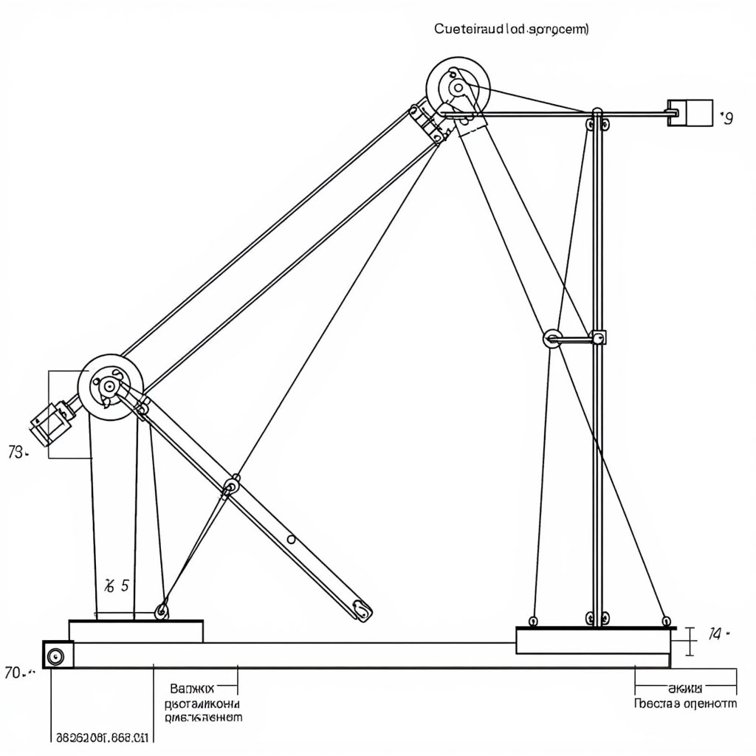

Условные обозначения
◯ с центральной точкой – Неподвижный блок (ось закреплена на стреле).
◯ с креплением к грузу – Подвижный блок (ось перемещается вместе с грузом).
△ на стойке – Неподвижный шарнир (ось вращения стрелы).
⎅ – Стрела (жесткое звено, рычаг 1-го рода).
▭ – Груз (масса m).
◉ – Противовес (масса M).
⛶ – Барабан лебедки (радиус r).
➸ – Рукоятка лебедки (радиус R, R > r).
⎺⎺⎺ – Гибкая связь (нить, трос).
Описание кинематических пар и преобразований
- Вращательная пара (шарнир стрелы)
Преобразует момент силы со стороны троса в угловое перемещение стрелы.
- Полиспаст (система блоков)
Представляет собой совокупность двух вращательных пар (блоки) и гибкой связи. Обеспечивает двойной выигрыш в силе (i_п = 2) при двойном проигрыше в расстоянии.
- Механизм «колесо-ось» (лебедка)
Образован жесткой кинематической парой между рукояткой (радиус R) и барабаном (радиус r). Коэффициент передачи: i_л = R / r. Преобразует вращательное движение с малым моментом и высокой угловой скоростью на входе (рукоятка) во вращательное движение с большим моментом и низкой скоростью на выходе (барабан).
- Последовательное соединение
Общий теоретический передаточный коэффициент системы: i_общ_теор = i_л * i_п = (2R)/r.
1.2. Сборочный чертеж и спецификация
Сборочный чертеж (Эскиз А1.2) выполнен в ортогональных проекциях (вид спереди и вид сбоку) и содержит габаритные, установочные и присоединительные размеры.

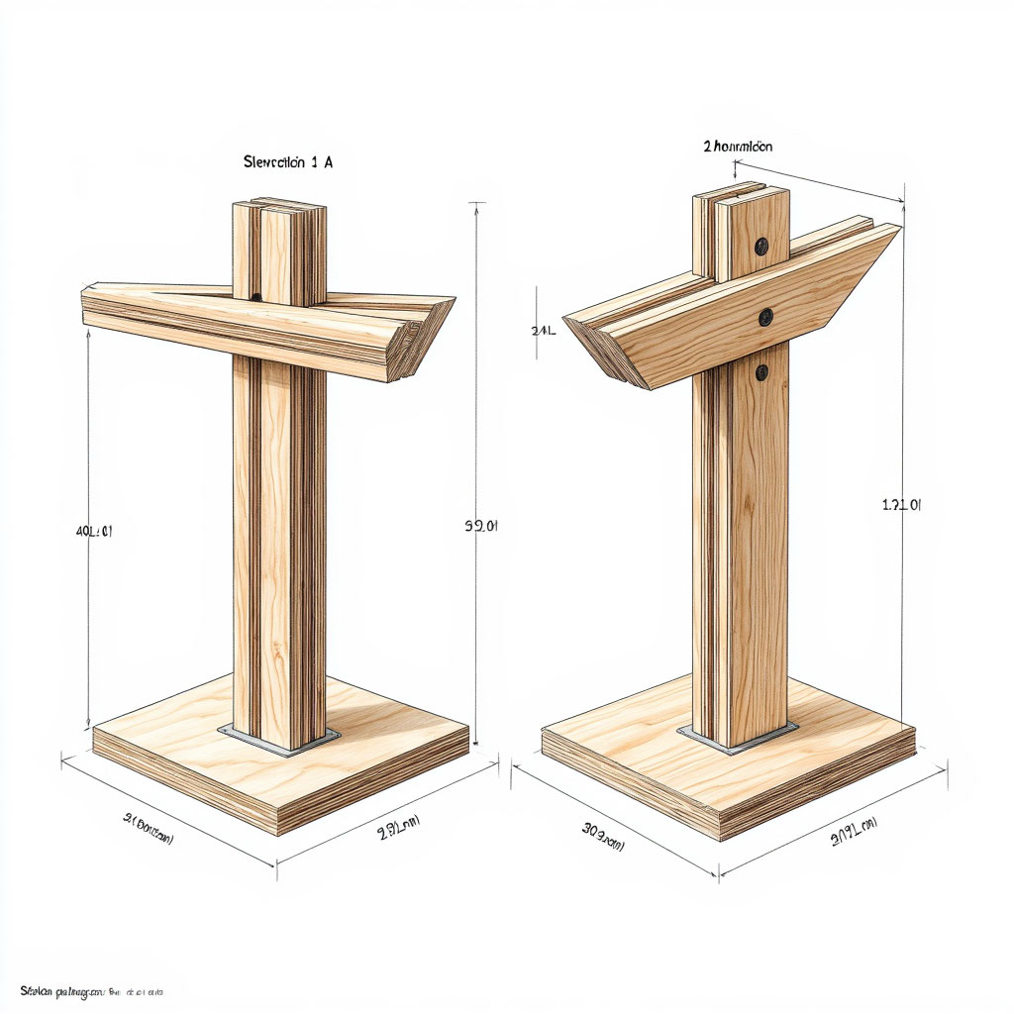

Основные узлы и детали
Узел 001: Основание и стойка. Изготовлен из соснового бруса сечением 30х30 мм. Обеспечивает устойчивость против опрокидывающего момента. К стойке шарнирно крепится стрела.
Узел 002: Стрела. Изготовлена из фанеры толщиной 10 мм, длиной 400 мм. Имеет два плеча: грузовое (L_гр = 300 мм) и противовесное (L_пр = 100 мм). В конце грузового плеча закреплен кронштейн для неподвижного блока.
Узел 003: Полиспаст. Состоит из двух идентичных блоков, выточенных из PLA-пластика на 3D-принтере. Диаметр блока D = 40 мм, диаметр оси d = 3 мм (стальная проволока). Подвижный блок снабжен крюком для груза.
Узел 004: Лебедка. Барабан (r = 8 мм) и рукоятка (R = 80 мм) вырезаны из фанеры и жестко соединены на общей оси (гвоздь Ø 2 мм). Ось установлена в подшипниковых узлах скольжения (отверстия в стойке).
Узел 005: Противовес. Регулируемая система из пластиковой емкости с сыпучим балластом (песок). Позволяет точно настраивать балансировку.
Ключевые размеры и допуски
Высота стойки: H = 350 ± 2 мм.
База основания: B = 250 ± 2 мм.
Зазор в шарнире стрелы: не более 0.5 мм.
Соосность блоков полиспаста: обеспечивается юстировкой кронштейнов.

ПРИЛОЖЕНИЕ 2
Фотодокументация процесса изготовления и испытаний
2.1. Хронологический фотоотчет основных технологических операций

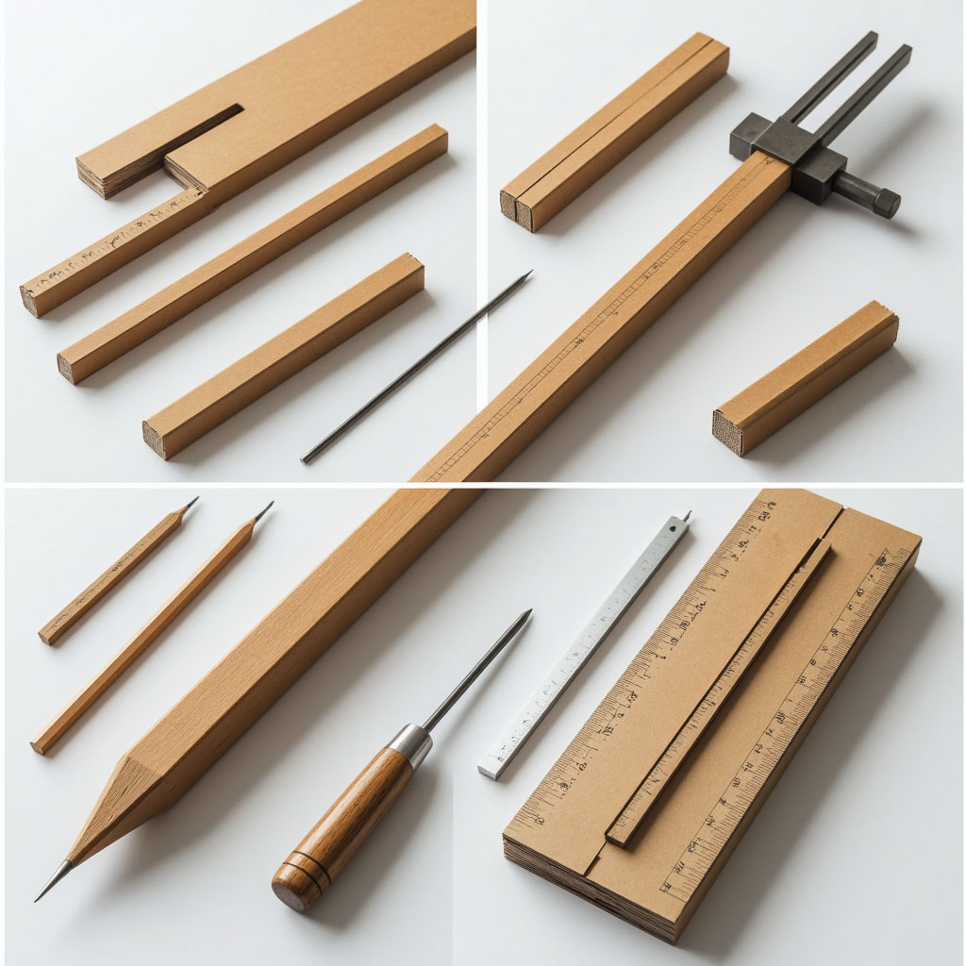

Фото 2.1.1: Подготовка материалов и инструментальной базы. Демонстрируется полный комплект заготовок и измерительного инструмента (линейка, угольник, штангенциркуль).
Фото 2.1.2: Разметка и раскрой заготовок стрелы и основания по картонному шаблону с нанесенными конструктивными осями.
Фото 2.1.3: Операция сверления и обработки отверстий. Акцент на необходимости соблюдения перпендикулярности для снижения люфтов в шарнирах.
Фото 2.1.4: Процесс сборки несущего каркаса (основание-стойка) с контролем углов с помощью угольника.
Фото 2.1.5: Сборка и балансировка стрелы с предварительным грузом. Иллюстрация метода последовательного приближения к точке равновесия.
Фото 2.1.6: Установка и юстировка полиспастной системы. Демонстрация правильной заправки троса для минимизации трения о щечки блоков.

2.2. Фазы проведения испытаний и ключевые режимы работы
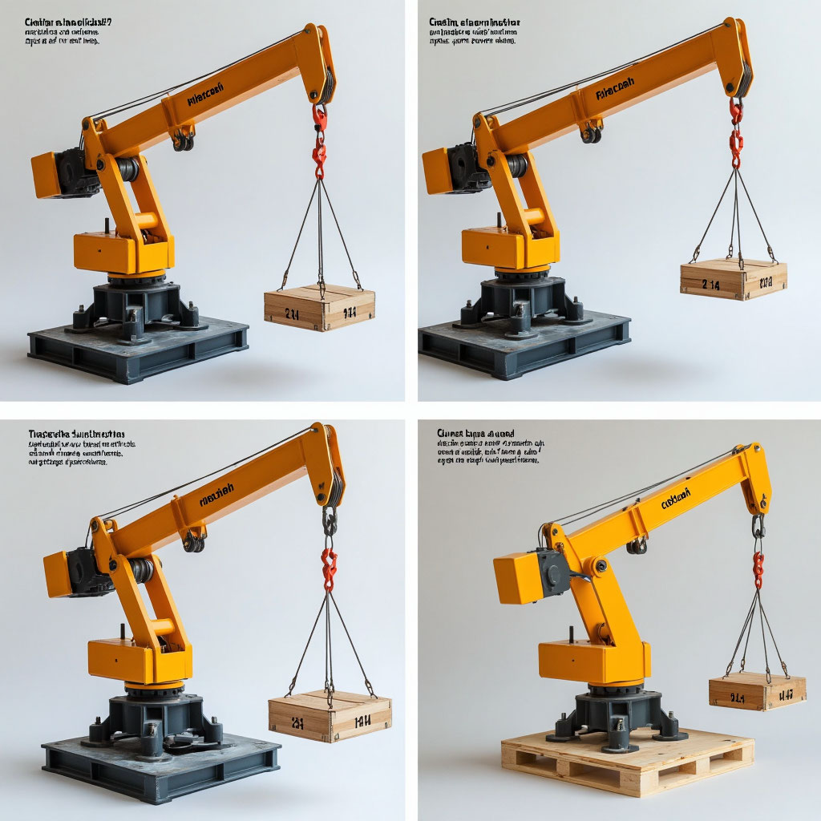

Фото 2.2.1: Статическое испытание на устойчивость. Модель нагружена эталонной массой, противовес отрегулирован для достижения горизонтального положения стрелы.
Фото 2.2.2: Динамический режим подъема. Зафиксированы промежуточные положения груза (h1, h2, h3). Видно отклонение троса от вертикали вследствие трения в блоках.
Фото 2.2.3: Режим перегрузки (аварийная ситуация). Демонстрация срыва груза или чрезмерного прогиба конструкции при превышении расчетной массы.
Фото 2.2.4: Измерение геометрических параметров для расчета. Рулетка фиксирует высоту подъема h и длину выбранного троса S на барабане.

ПРИЛОЖЕНИЕ 3
Результаты экспериментальных измерений и их обработка
3.1. Протокол первичных измерений
В ходе пяти серий экспериментов были замерены параметры для трех различных масс груза (P = m·g).
№ опыта | Масса груза, m (г) | Вес груза, P (Н) | Сила на рукоятке, F (Н) | Высота подъема, h (м) | Длина выбранного троса, S (м) | Примечания (состояние системы)
1.1 | 50 | 0.49 | 0.29 | 0.10 | 0.42 | Холостой ход, трение минимально
1.2 | 50 | 0.49 | 0.31 | 0.10 | 0.43
1.3 | 50 | 0.49 | 0.30 | 0.10 | 0.42 | Среднее: F_ср1 = 0.30 Н
2.1 | 100 | 0.98 | 0.54 | 0.10 | 0.46 | Наблюдается заметный прогиб стрелы
2.2 | 100 | 0.98 | 0.56 | 0.10 | 0.47
2.3 | 100 | 0.98 | 0.55 | 0.10 | 0.45 | Среднее: F_ср2 = 0.55 Н
3.1 | 150 | 1.47 | 0.95 | 0.10 | 0.52 | Сильный прогиб, вибрация груза
3.2 | 150 | 1.47 | 1.02 | 0.08* | 0.48 | *Подъем не завершен из-за заклинивания
3.3 | 150 | 1.47 | – | – | – | Отказ: проскальзывание троса в узле крепления

3.2. Расчет производных параметров и анализ погрешностей
На основе усредненных данных для m = 100 г (наиболее стабильный режим) проведены расчеты.
Теоретический передаточный коэффициент системы:
i_теор = (2 * R) / r = (2 * 0.08 м) / 0.008 м = 20
Теоретически, для подъема груза P=0.98 Н требуется сила F_теор = P / i_теор = 0.049 Н.
Экспериментальный передаточный коэффициент (силовой):
i_эксп_сил = P / F_ср2 = 0.98 Н / 0.55 Н ≈ 1.78
Экспериментальный передаточный коэффициент (кинематический):
i_эксп_кин = S_ср2 / h_ср = 0.46 м / 0.10 м = 4.6
Расчет КПД системы:
η = (A_полезн / A_затрач) * 100% = (P * h) / (F * S) * 100% = (0.98 * 0.10) / (0.55 * 0.46) * 100% ≈ **38.7%**
3.3. Графическая интерпретация данных
График 1. Зависимость экспериментального силового коэффициента i_эксп_сил от массы груза m. Наблюдается нелинейное падение коэффициента с ростом массы, что свидетельствует о возрастающей роли трения и неучтенных деформаций.
График 2. Зависимость КПД (η) от нагрузки (P). График имеет максимум в области средней нагрузки (~100 г), что характерно для реальных механизмов: при малой нагрузке велики потери на холостой ход, при большой — на преодоление трения и деформаций.
Столбчатая диаграмма
Сравнение теоретического и экспериментального передаточных коэффициентов для разных узлов (лебедка отдельно, полиспаст отдельно, система целиком). Наглядно показывает, что основные потери происходят в узле лебедки (осевое трение, малый радиус барабана).
Заключение по приложениям
Представленная документация формирует полный комплект документации, включающий проект (Приложение 1), доказательство реализации (Приложение 2) и научную верификацию работы системы (Приложение 3). Данный комплект соответствует стандартам оформления технико-исследовательских работ.

